Додаток 5

до тендерної документації на закупівлю, код ДК 021:2015 - 39150000-8 Меблі та приспособи різні (Меблі)

ТЕХНІЧНА СПЕЦИФІКАЦІЯ*

Предмет закупівлі: ДК 021:2015 - 39150000-8 Меблі та приспособи різні (Меблі).
(форма заповнюється та подається учасником на фірмовому бланку учасника, в разі його наявності)

1. Товар повинен бути новим, не раніше 2023 року випуску, мати відповідне маркування.
2. Строк гарантії на Товар – не менше 12 місяців, що підтверджується гарантійним листом від Учасника.
3. При поставці товару в учасника повинні бути наявні документи, передбачені чинним законодавством України, які підтверджують відповідні якісні характеристики товару (сертифікати відповідності, паспорти якості тощо).
4. Учасник гарантує, що предмет закупівлі (продукція, пакування, транспортування) не завдаватиме шкоди навколишньому середовищу та передбачатиме заходи щодо захисту довкілля. Технічні, якісні характеристики предмета закупівлі передбачають необхідність застосування заходів із захисту довкілля.
5. Необхідно зазначати країну походження предмету закупівлі.
6. Учасник зазначає повну назву товару, що пропонується ним у складі тендерної пропозиції.
7. Учасник закупівлі у складі пропозиції повинен надати документальне підтвердження відповідності запропонованого товару, технічним вимогам, встановлених в документації закупівлі, а саме:
Копії зразків документів, що підтверджують якість продукції або окремого виробу (паспорт та/або сертифікат якості, етикетка, еталонний зразок, креслення, інше, згідно вимог НТД на продукцію).

Загальний обсяг закупівлі:

№ з/п | Назва товару | Кількість | Одиниця виміру
 | Шафа згідно опису | 1 | шт.
 | Тумба згідно опису | 2 | шт.
 | Стіл згідно опису | 9 | шт.
 | Диван згідно опису | 9 | шт.
 | Стільчик пластиковий ліф білий | 9 | шт.
 | Кухня кутова згідно опису | 1 | шт.
 | Кухня пряма згідно опису | 1 | шт.
 | Стіл згідно опису | 1 | шт.
 | Стіл згідно опису | 1 | шт.
 | Лавка згідно опису | 1 | шт.
 | Шафа персональна згідно опису | 13 | шт.
 | Стільчик пластиковий Тауер білий | 6 | шт.
 | Диван кутовий розкладний згідно опису | 1 | шт.
 | Крісло розкладне згідно опису | 1 | шт.
 | Міжкімнатні двері згідно опису | 2 | шт.
 | Всього: | 58 | шт.

 | На вимогу Замовника |  |  |  | Запропоновані Учасником  (заповнюється учасником)
№ | Назва та опис | Колір або зовнішній вигляд | Кількість | Од. Вимір. | Назва та опис | Зовнішній вигляд | Кількість | Од. Вимір.
1 | Шафа 1000-1350х500-600х2200-2750Н ЛДСП не менше 16мм. Задня стінка ламінована з двох сторін. Розсувна система з дзеркалом Фурнітура європейського зразка (аналоги виробництва КНР не допускаються) | Колір світлих відтінків за попереднім погодженням із Замовником | 1 | шт.
2 | Тумба 1000-1300х300-500х750-830Н ЛДСП не менше 16мм. Двох кольорів.  Задня стінка ламінована з двох сторін. Фурнітура європейського зразка (аналоги виробництва КНР не допускаються) | 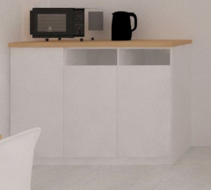 | 2 | шт.
3 | Стіл 1200-1400х600-800х730-800Н  Опори металеві фарбовані полімерною  фарбою з можливістю  регулювання висоти Стліьниця ламінована пластиком не менше 1мм товщиною  Крайка стола – поліуретанова товщ. Не менше 5 мм. | Колір світлих відтінків за попереднім погодженням із Замовником. | 9 | шт.
4 | Диван 1000-1500х600-900 Дерев’яний каркас, Тканина з коефіцієнтом стирання не менше 150тис. | Колір світлих відтінків за попереднім погодженням із Замовником. | 9 | шт.
5 | Стільчик пластиковий ліф білий | 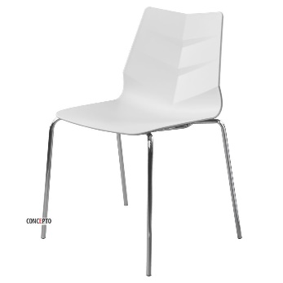 | 9 | шт.
6 | Повний комплект кухні 5300х600-800х2500Н ЛДСП не менше 16мм. Двох кольорів. Задня стінка ламінована з двох сторін. Стільниця 12-40мм. під стиль фасадів Фасади з ефектом бетону фарбовану в чорний колір Ручки фарбовані нітрид-титаном Фурнітура європейського зразка (аналоги виробництва КНР не допускаються) | 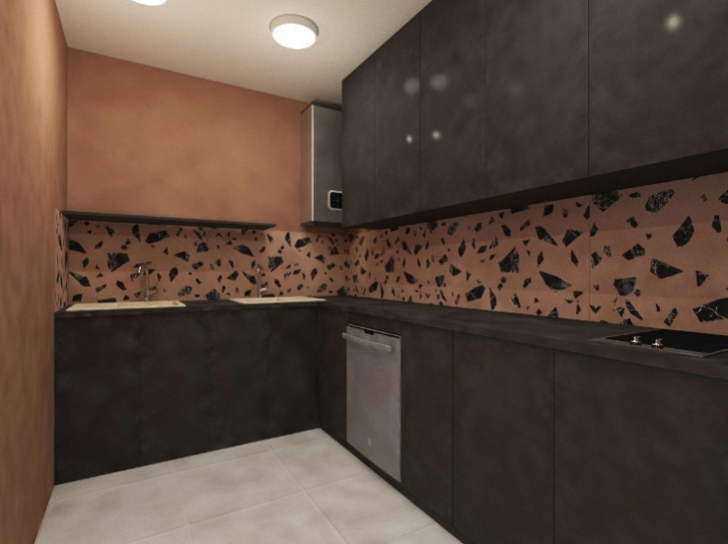 | 1 | шт.
7 | Повний комплект Кухня пряма 1800х600х2500Н ЛДСП не менше 16мм. Двох кольорів. Задня стінка ламінована з двох сторін. Стільниця 12-40мм. під стиль фасадів Фасади з ефектом бетону фарбовану в чорний колір Ручки фарбовані нітрид-титаном Фурнітура європейського зразка (аналоги виробництва КНР не допускаються) | 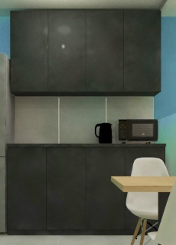 | 1 | шт.
8 | Стіл 600-800х600-800 Опори металеві фарбовані полімерною фарбою з можливістю регулювання висоти Стліьниця ламінована пластиком не менше 1мм товщиною.  Крайка стола – поліуретанова товщ. не менше 5 мм. | Колір світлих відтінків за попереднім погодженням із Замовником. | 1 | шт.
9 | Стіл 1200-1400х600-800х730-800Н  Опори металеві фарбовані полімерною фарбою з можливістю регулювання висоти Стліьниця ламінована пластиком не менше 1мм товщиною.  Крайка стола – поліуретанова товщ. не менше 5 мм. | Колір світлих відтінків за попереднім погодженням із Замовником. | 1 | шт.
10 | Лавка 1200x500 Каркас металевий з  порошковим фарбуванням. Рейки дерев’яні | 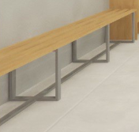 | 1 | шт.
11 | Шафа дерев'яні 450-600х450-600х2200-2750Н Фурнітура європейського зразка (аналоги виробництва КНР не допускаються) | 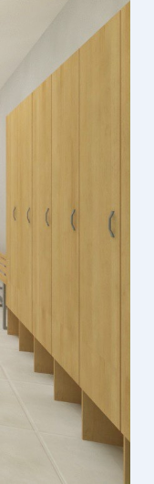 | 13 | шт.
12 | Стільчик пластиковий Тауер білий | Колір світлих відтінків за попереднім погодженням із Замовником. | 6 | шт.
13 | Диван кутовий розкладний 2400 Дерев’яний каркас, Тканина з коефіцієнтом стирання не менше 150тис. Механізм європейського зразка | Колір світлих відтінків за попереднім погодженням із Замовником. | 1 | шт.
14 | Крісло розкладне Дерев’яний каркас, Тканина з коефіцієнтом стирання не менше 150тис. Механізм європейського зразка | Колір світлих відтінків за попереднім погодженням із Замовником. | 1 | шт.
15 | Міжкімнатні двері прихованого монтажу Цільне дверне полотно. Фарбоване. Фурнітура європейського зразка (аналоги виробництва КНР не допускаються) | Колір світлих відтінків за попереднім погодженням із Замовником. | 2 | шт.

*Якщо у цій специфікації містяться посилання на стандартні характеристики, технічні регламенти та умови, вимоги, умовні позначення та термінологію, пов’язані з товарами, роботами чи послугами, що закуповуються, передбачені існуючими міжнародними, європейськими стандартами, іншими спільними технічними європейськими нормами, іншими технічними еталонними системами, визнаними європейськими органами зі стандартизації або національними стандартами, нормами та правилами. Після кожного такого посилання слід вважати наявний вираз «або еквівалент».
Якщо ця технічна специфікація містить посилання на конкретні марку чи виробника або на конкретний процес, що характеризує продукт чи послугу певного суб’єкта господарювання, чи на торгові марки, патенти, типи або конкретне місце походження чи спосіб виробництва, таке посилання є необхідним та обґрунтованим. Після кожного такого посилання слід вважати наявний вираз «або еквівалент».

До уваги учасників:

Вважати зазначені у таблиці цього додатку посилання на конкретну торговельну марку чи фірму, патент, конструкцію або тип предмета закупівлі, джерело його походження або виробника такими, що містять вираз «або еквівалент».
Постачання, завантажувально-розвантажувальні роботи здійснюються за рахунок постачальника, автотранспортом постачальника без залучення кур’єрської служби.
Еквівалентом вважатиметься товар, який за характеристиками та своїм призначенням відповідає вимогам, встановленим Замовником.
Вимоги до тари та упаковки для кожного комплекту згідно законодавства України: упаковка повинна забезпечити збереженість виробів при їх транспортуванні і зберіганні на протязі термінів, визначених в нормативно-технічній документації до нього.
Учасник надає у складі тендерної пропозиції гарантійний лист, що товар не перебуває під забороною відчуження, арештом, не є предметом договорів оренди, застави та іншим засобом забезпечення виконання зобов’язань перед будь-якими фізичними або юридичними особами, державними органами і державою, а також не є предметом будь-якого іншого обтяження чи обмеження, передбаченого законодавством України.

1. Товар виготовляється з ЛДСП класу емісії Е1.
2. Надати у складі тендерної пропозиції протоколи випробування ДСП, ДВП, металевих труб квадратного перетину, меблевих ручок, фурнітури на питому активність радіонуклідів (не менше трьох показників), виданий уповноваженою випробувальною лабораторією/випробувальним центром, акредитованим згідно ДСТУ ISO/IEC 17025.
3. Надати в складі тендерної документації висновок державної санітарно-епідеміологічної служби на: ЛДСП, крайку, сталеву трубу, порошкову фарбу, ДВП.
4. Усі надані висновки санітарно-епідеміологічної експертизи, сертифікати повинні бути дійсні на момент розкриття тендерних пропозицій.
5. Учасник повинен надати висновок державної санітарно-епідеміологічної експертизи на відповідність фурнітури ДСТУ 2259-93, ДСТУ ГОСТ 16371:2016 (ГОСТ 16371-2014, IDT, а саме: конфірмати, заглушки, ручки меблеві, втулки.
6. Доставка товару, завантажувальні-розвантажувальні роботи, збирання, здійснюються транспортом та за рахунок Постачальника про що необхідно надати лист-гарантію у складі пропозиції. Збирає меблі постачальник за власний рахунок, за відсутності підтвердження цього у складі тендерної пропозиції вона відхиляється як така, що не відповідає умовам тендерної документації.
7. Обов’язкове надання Замовнику 2D візуалізації кожної одиниці товару в потрібних кольорових рішеннях. За відсутності 2D візуалізації кожної одиниці товару у складі тендерної пропозиції вона відхиляється як така, що не відповідає умовам тендерної документації.

Даний додаток № 5 обов’язково подається Учасником у складі тендерної пропозиції в заповненому вигляді з власноручним підписом уповноваженої посадової особи учасника процедури закупівлі, а також з відбитком печатки (подається без відбитку печатки, у разі якщо учасник, здійснює діяльність без печатки згідно з чинним законодавством).
На момент поставки додатково надається сертифікат відповідності на товар або інші документи, які посвідчують якість товару, що є предметом закупівлі, видані уповноваженими на те органами (організаціями), у разі якщо сертифікація є обов’язковою відповідно до вимог чинного законодавства.
ВАЖЛИВО! Не приймаються пропозиції на товар, який виготовлений в країні(ах) до якої(их) застосовуються санкції (персональні спеціальні економічні та інших обмежувальні заходи).

Уповноважена особа _______________ ______________________
(підпис) (ініціали та прізвище)
М П

